**HỘI NGHỊ VIÊN CHỨC NGƯỜI LAO ĐỘNG   
NĂM HỌC 2024 – 2025**

  Hội nghị Viên chức, người lao động là một sự kiện quan trọng, thường niên của nhà trường nhằm đánh giá những kết quả đã đạt được trong công tác giáo dục của năm học trước, đồng thời nghiêm túc rút ra những hạn chế, tồn tại, từ đó đề ra phương hướng, kế hoạch và biện pháp phù hợp cho việc thực hiện nhiệm vụ trong năm học mới. Đây cũng là dịp quan trọng để các đồng chí cán bộ, giáo viên được nói lên tiếng nói, suy nghĩ, nguyện vọng của bản thân cũng như của nhóm, tổ chuyên môn; tham gia đóng góp ý kiến cho báo cáo kiểm điểm thực hiện nghị quyết Hội nghị Viên chức, người lao động năm học 2023 - 2024; Phương hướng, kế hoạch và biện pháp thực hiện nhiệm vụ năm học 2024 - 2025 nhằm phát huy quyền làm chủ của người lao động, góp phần xây dựng cơ quan văn hoá, trong sạch, vững mạnh. Ngày 03/10/2024, trường THCS Phan Đình Phùng long trọng tổ chức Hội nghị Viên chức và người lao động năm học 2024 - 2025

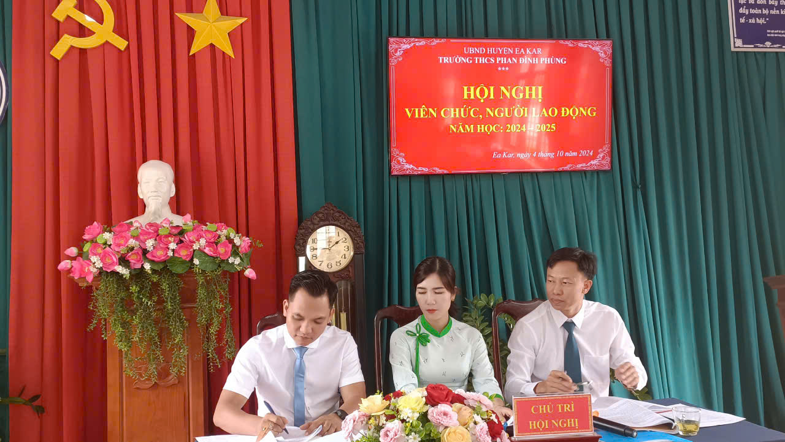

    Tham dự Hội nghị và chỉ đạo có Ông Nguyễn Tiến Thịnh – Phó trưởng Phòng GD& ĐT Ea kar; Về phía nhà trường có đồng chí Nguyễn Tiến Thương – Bí thư chi bộ, Hiệu trưởng nhà trường cùng toàn thể các đồng chí cán bộ, viên chức và người lao động của Trường THCS Phan Đình Phùng.

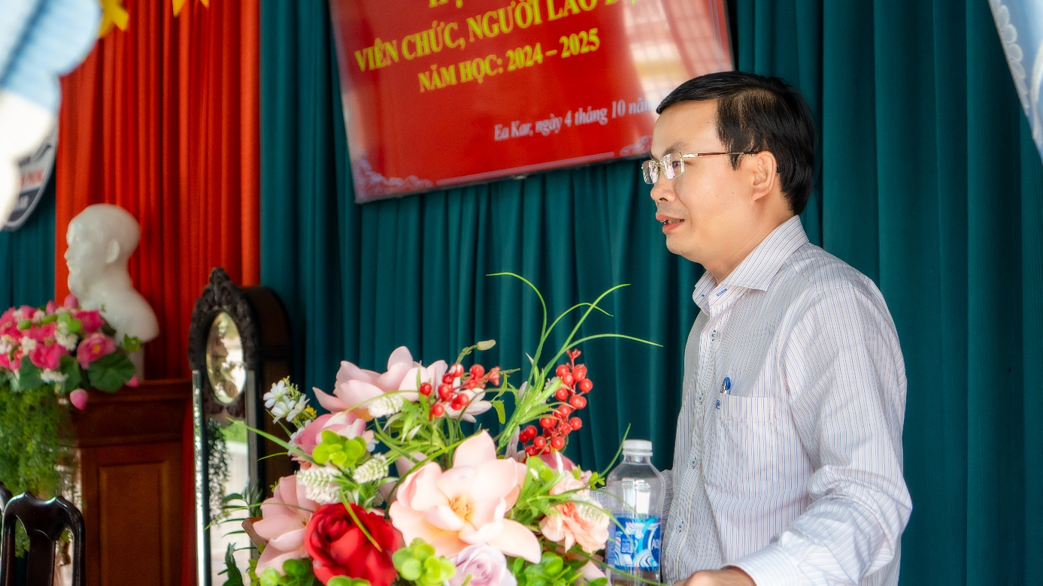

Tại Hội nghị, đồng chí Nguyễn Tiến Thương - Bí thư chi bộ, Hiệu trưởng nhà trường đã trình bày bản dự thảo Báo cáo kết quả thực hiện Nghị quyết Hội nghị Viên chức, người lao động năm học 2023-2024 và kế hoạch thực hiện nhiệm vụ năm học 2024-2025. Bản báo cáo đã nhấn mạnh những thành tích ấn tượng mà Hội đồng Sư phạm nhà trường đã đạt được trong năm học vừa qua. Đó cũng là động lực để nhà trường đưa ra những mục tiêu, chỉ tiêu phấn đấu, phương hướng cho năm học mới.

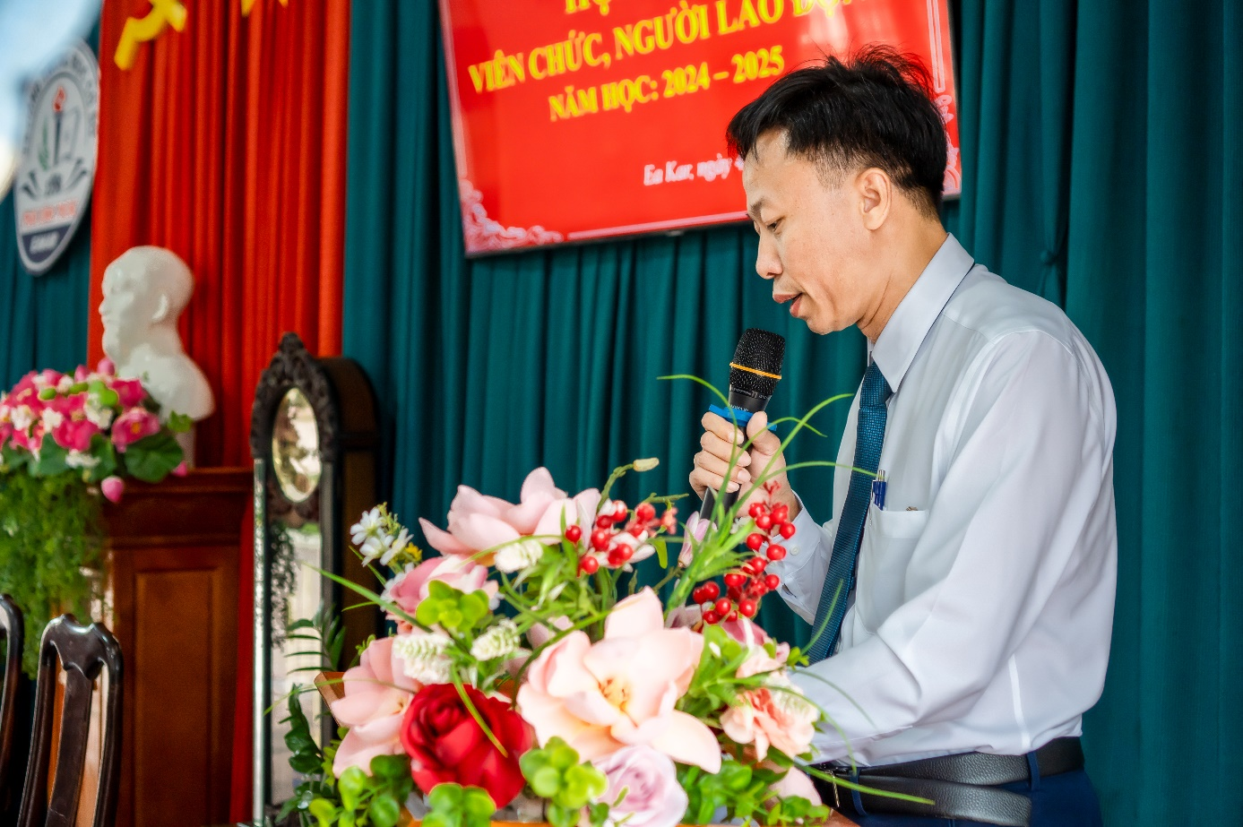

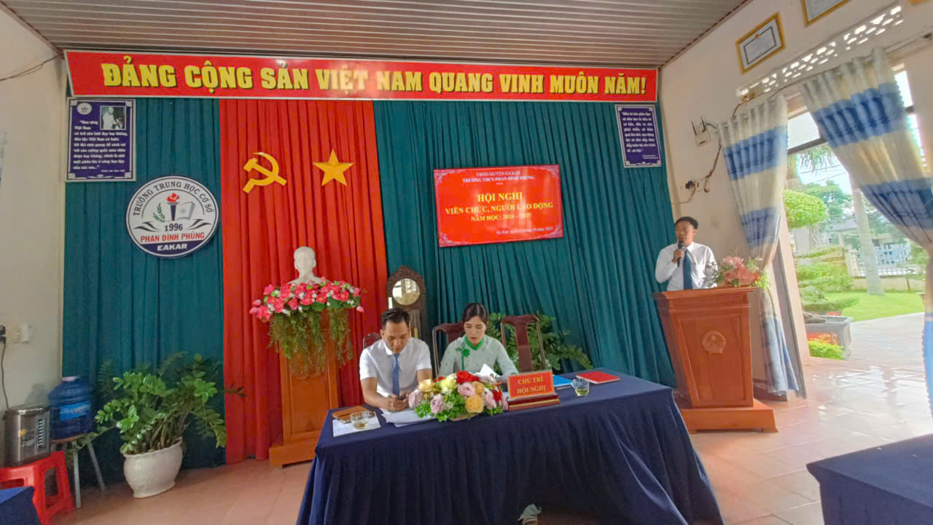

      Hội nghị đã được nghe Đ/c Nguyễn Văn Linh – Chủ tịch Công đoàn nhà trường báo cáo tổng kết phong trào thi đua năm học 2023-2024 và phát động phong trào thi đua năm học mới 2024-2025; Đồng chí Nguyễn Thị Bé - Phó Hiệu trưởng nhà trường thông qua thông qua Kế hoạch kiểm tra nội bộ của nhà trường; Đồng chí Nguyễn Thanh Diên - Trưởng Ban thanh tra nhân dân lên báo cáo kết quả hoạt động của ban TTND năm học 2023-2024 và chương trình hoạt động của năm 2024-2025.

Đồng chí Ngiuyễn Văn Linh – Chủ tịch Công đoàn báo cáo tổng kết phong trào thi đua năm học 2023-2024 và phát động phong trào thi đua năm học mới 2024-2025.

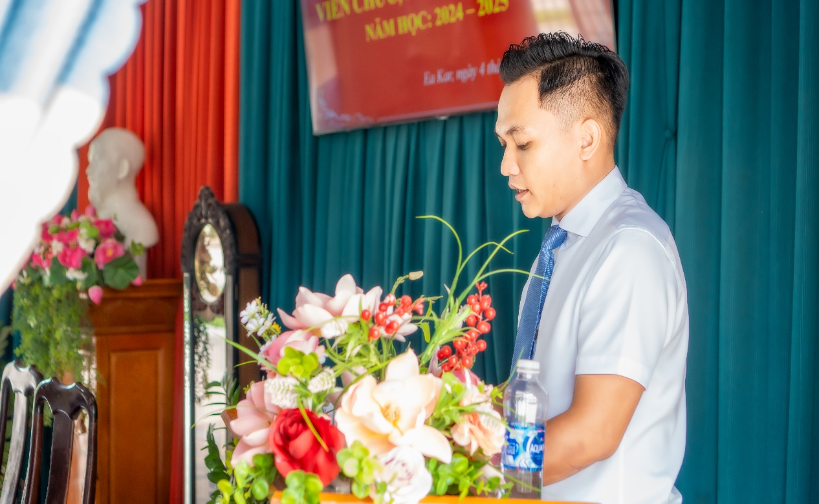

Đồng chí Nguyễn Thanh Diên - Trưởng Ban thanh tra nhân dân lên báo cáo kết quả hoạt động của ban TTND năm học 2023-2024 và chương trình hoạt động của năm 2024-2025.

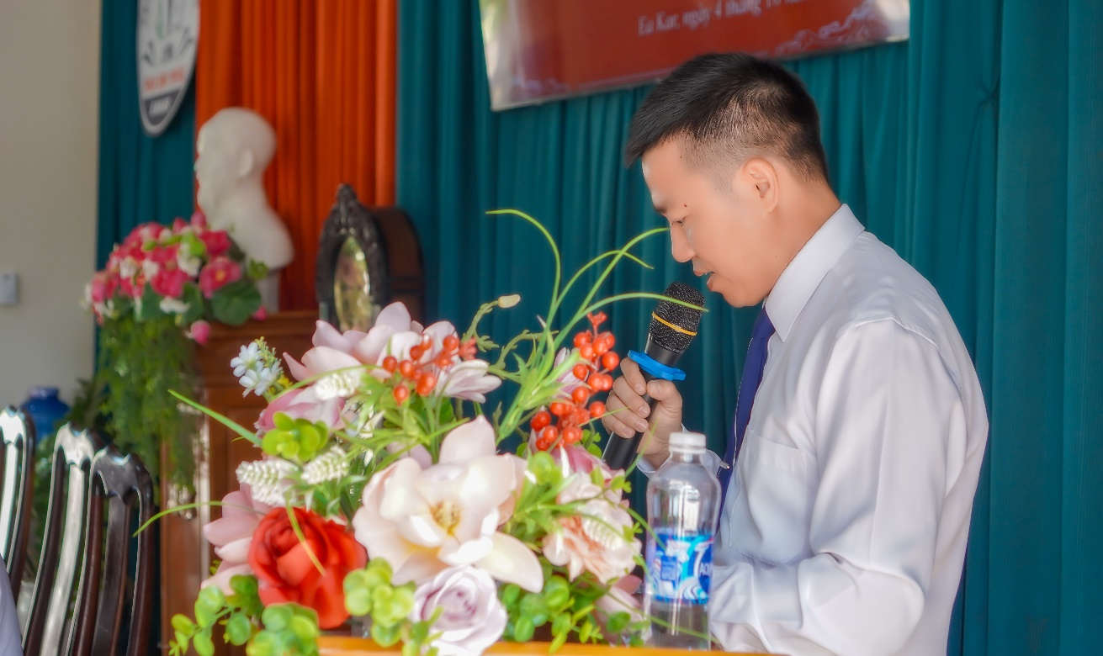

    Hội nghị không chỉ là nơi để báo cáo kết quả công tác mà còn là diễn đàn để các đại biểu trình bày các tham luận, đề xuất các giải pháp cải tiến và nâng cao chất lượng công việc. Hội nghị đã lắng nghe một số bài tham luận và đóng góp ý kiến về Giải pháp nâng cao chất lượng giáo dục đại trà và chất lượng Tốt nghiệp, thi vào 10 THPT của HS lớp 9; Một số biện pháp nâng cao chất lượng bồi dưỡng học sinh giỏi; Một số biện pháp nâng cao hiệu quả công tác chủ nhiệm...  
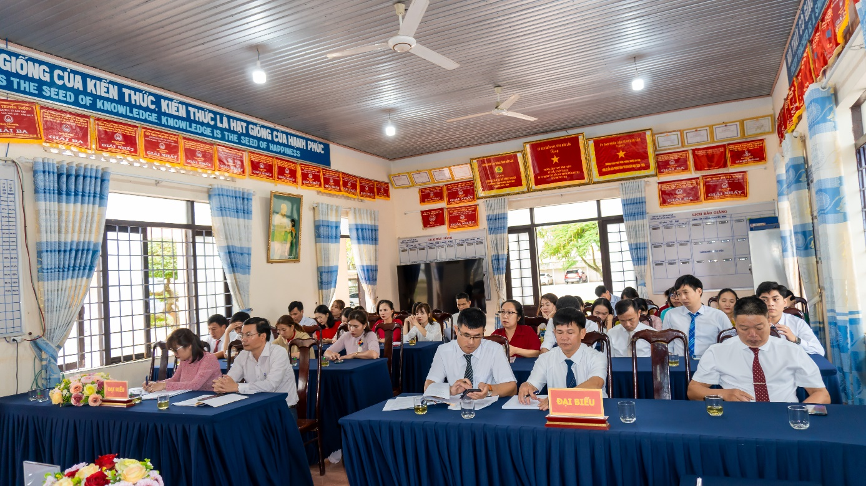  
  
  
.

Để thực hiện thắng lợi nhiệm vụ năm học 2024 - 2025, đồng chí Nguyễn Văn Linh - Chủ tịch Công đoàn, đại diện cho các cán bộ, giáo viên, nhân viên và người lao động lên phát động thi đua năm học 2024 - 2025 và tổ chức ký giao ước thi đua với BGH, các tổ chức đoàn thể trong nhà trường.

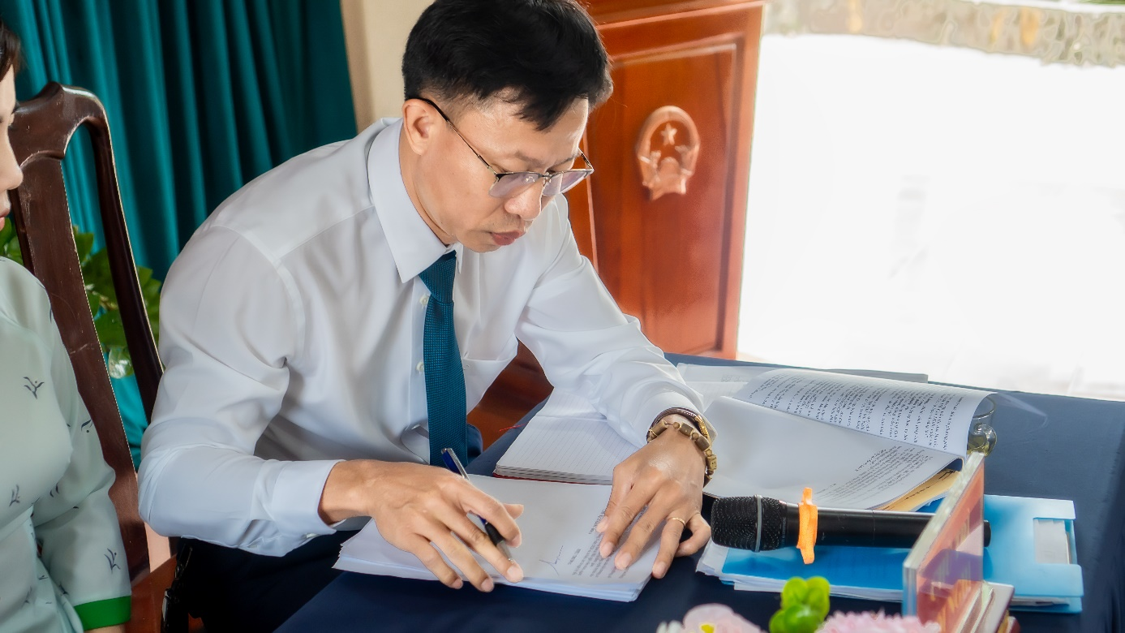  
  
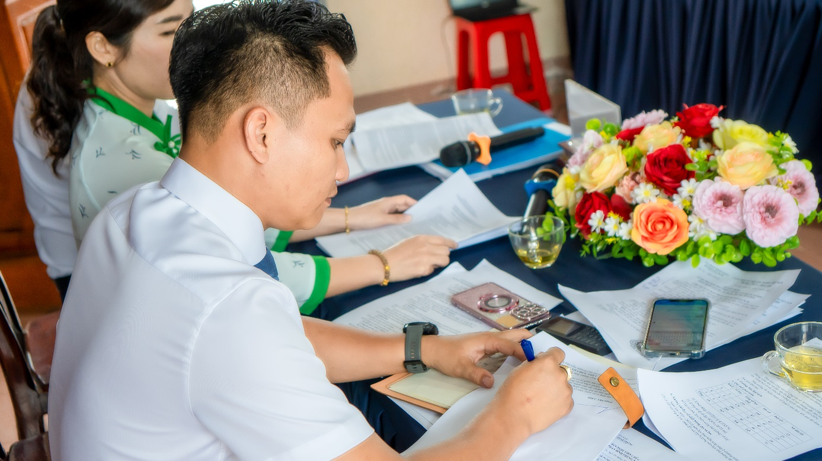

Trong không khí phấn khởi, toàn thể đại biểu tham dự Hội nghị đã bày tỏ sự đồng thuận và quyết tâm thực hiện những mục tiêu trọng tâm mà Hội nghị đã đề ra, hứa hẹn một năm học mới với nhiều thành công, bứt phá trên tất cả các mặt hoạt động.

 